Сведения о ветеринарно-санитарной экспертизе сырья и продуктов животного происхождения

Ветеринарно-санитарная экспертиза представляет собой комплекс диагностических и специальных исследований для оценки качества и безопасности сырья животного и растительного происхождения, пищевых продуктов, предназначенных для питания людей, переработки и кормления животных.
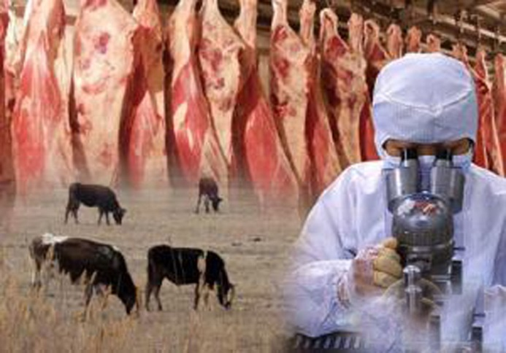
Основной задачей ветеринарно-санитарной экспертизы является предупреждение инфекционных и инвазионных болезней людей, характерных для животных, возбудители которых передаются через пищевые продукты, кормовые и технические продукты животного и растительного происхождения.
Как известно, из всех продуктов питания, наибольший риск, потенциальный риск для потребителя несут пищевые продукты животного происхождения. Это связано в первую очередь с тем обстоятельством, что более 80% заболеваний человека и животных вызываются одними и теми же болезнетворными агентами. Помимо этого, как известно, в подавляющем большинстве случаев риски, связанные с загрязнением пищевой продукции опасными и вредными веществами, а также болезнетворными микроорганизмами, характерны для стадий производства и переработки такой продукции.
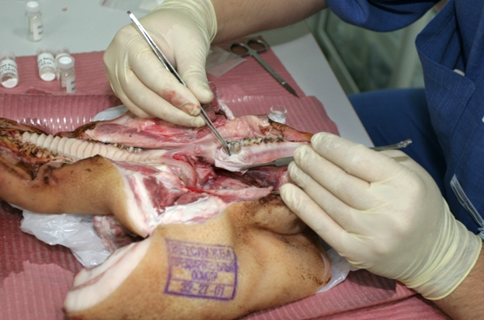
С целью предупреждения возможности заражения людей через мясо и мясопродукты инфекционными или инвазионными болезнями общими для человека и животных (бруцеллез, сибирская язва, трихинеллез, финноз, эхинококкоз, альвеококкоз и др.) ветеринарными специалистами проводится предубойный осмотр животных, послеубойный осмотр туш, ветеринарно-санитарная экспертиза мяса и мясопродуктов, клеймение туш, оформление сопроводительных документов.
В 2016 году при проведении ветеринарно-санитарной экспертизы выявлены случаи заразных болезней:
1) 332 случая описторхоза язя;
2) 1 случая дифиллоботриоза налима;
3) 1 случай трихинеллеза медведя (Нижневартовский район);
4) 4 случая финноза оленей (Белоярский и Березовский районы);
5) 1 случай финноза лося (Кондинский район);
6) 4 случая фасциолеза крупного рогатого скота (Нефтеюганский район);
7) 24 случаев тенуикольного цистицеркоза свиней (город Нижневартовск, Нефтеюганский район);
8) 1 случай актиномикоза свиней (Нефтеюганский район);
9) 4 случая эхинококкоза свиней (Сургутский и Октябрьский районы);
10) 5 случаев метастронгилеза свиней (Нефтеюганский район);
11) 3 случая эхинококкоза мелкого рогатого скота (Ханты-Мансийский район);
12) 1 случай тенуикольного цистицеркоза мелкого рогатого скота (Нефтеюганский район).

Сведения о ветеринарно-санитарной экспертизе сырья и продуктов животного происхождения за период с 2014 г. по 2016 гг.

Наименование мероприятий | Единица измерения | 2014 год | 2015 год | 2016 год
Проведено ветеринарно-санитарных экспертиз | штук | 288 399 | 359 165 | 577 557
из них продукции оленеводства | штук | 2 798 | 3 109 | 2 249
Выявлено некачественной продукции | случаев | 6 057 | 4 230 | 4 699
из них продукции оленеводства | случаев | 24 | 3 | 4
Направлено продукции на обезвреживание | тонн | 100,585 | 73,301 | 219,387
Направлено продукции на утилизацию | тонн | 3,433 | 2,04 | 1,078
Направлено продукции на уничтожение | тонн | 13,734 | 5,043 | 6,47
из них продукции оленеводства | тонн | 0,84 | 0 | 0,19
Ветеринарно-санитарная оценка мяса и субпродуктов | тонн | 25039,8 | 37576,1 | 22424,1
из них обезврежено | тонн | 14,366 | 7,518 | 10,104
из них утилизировано | тонн | 0 | 0,22 | 0,35
из них уничтожено | тонн | 0 | 0,18 | 0,03

Соотношение проведенных ветеринарно-санитарных экспертиз
и выявленной некачественной продукции

Обеспечение безопасности пищевых продуктов животного происхождения и соблюдения ветеринарно-санитарных правил и норм на всех этапах «пищевой цепочки» - «от поля до потребителя», «от стойла до стола» проводится ветеринарными специалистами бюджетного учреждения «Ветеринарный центр».

